Я давно приметил в лесу одну полянку с рыжиками. Они там в траве рассыпаны, как жёлтенькие пуговки. Такие маленькие, что в горлышко бутылки пролезают. Их очень хорошо солить.
Взяли мы по корзинке — я большую, а Никитка маленькую — и отправились в лес.
И Томка с нами побежал.
Мы ещё и до полянки с рыжиками не дошли, как Томка закрутился, завертелся на одном месте около ёлки, — принюхиваться стал. И вдруг совсем близко от нас кто-то громко захлопал крыльями.
Посмотрели мы за куст, а там ходит какая-то удивительная курочка, ходит и на нас глядит. Пёстренькая такая, мохнатые лапки, а на голове чёрный хохолок — то поднимется колпачком, то ляжет.
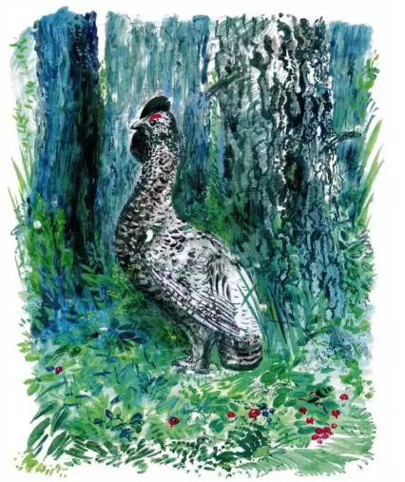
— Это кто? — спрашивает Никита.
— Тише, тише, — говорю я ему, — не пугай, это рябчиха.
Вдруг курочка поползла по земле, как мышь, потом встала столбиком, шею вытянула и ещё громче захлопала крыльями. Похлопала, похлопала, взъерошилась вся, будто больная, и поскакала куда-то вбок.
— Вот так представление! Чего это она так? — спрашивает Никита.
— Это она хитрит, — говорю, — нашего Томку от цыплят отводит.
А Томка как увидал рябчиху, так сразу и кинулся за ней.
Рябчиха прихрамывает, подлётывает, еле бежит, будто она совсем больная. Притворяется.
А Томка и рад: визжит, лает, вот-вот догонит рябчиху, вот-вот за хвост её схватит! Глупый Томка.
Увела его рябчиха далеко-далеко и потом, видно, села на дерево. Слышим: Томка лает на одном месте.
Тут я говорю:
— Давай-ка, Никитушка, поищем с тобою цыплят. Рябчиха отсюда Томку нарочно увела — значит, рябчата где-то тут затаились.
Приподняли мы с земли прелую еловую ветку, видим: какой-то гриб-поганка торчит на тонкой ножке. А под поганкой рябчонок сидит. Спрятался и глаза закрыл.
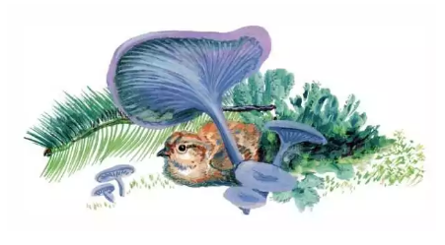
Я цап его рукой — и поймал. Готово! Попался, маленький!
А, вот он какой! Совсем как настоящий цыплёнок. Только поменьше, да весь полосатый и пятнистый. Это для того, чтобы легче было прятаться.
Ещё пуховый, а на крылышках перья — значит, уже летает.
Я и Никите дал подержать рябчонка.
— Что же будем с ним делать? — спрашиваю. — Унесём домой или оставим рябчихе? Пожалуй, он умрёт у нас дома без матери.
— Отдадим рябчихе, — говорит Никита.
Так мы и сделали.
Я разжал руку. А рябчонок сидит у меня на ладони и не двигается, боится очень.
Тут я немножко его подтолкнул, и он полетел.
Пролетел шагов пять, сел на землю да и с глаз пропал — то ли в яму сунулся, то ли под какой-нибудь листочек залез или просто прижался к земле.
Ну и ловко прячутся эти рябчата!
Мы набрали с Никиткой полные корзинки рыжиков и пришли домой.
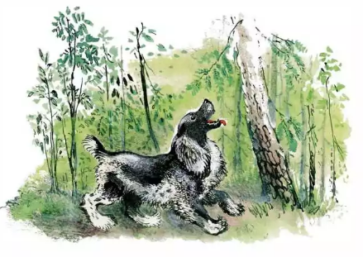
А Томка в лесу остался. Его, глупого, рябчиха ещё долго-долго обманывала, от дерева к дереву водила.

